e-Health y Telemedicina: la aplicación de las TICs en los servicios de Salud Pública orientada hacia países en desarrollo de Iberoamérica
Grupo Multimedia EHU: Xabier Basogain, Miguel A. Olabe, K. Espinosa, M.A. Gómez, J.L. Larrabe. ¹Universidad del País Vasco – Euskal Herriko Unibertsitatea
Grupo IICS: Pedro Galván, Virgilio Cane, Margarita Cabral, Marta Ascurra, Margarita Samudio. ²Instituto de Investigaciones en Ciencias de la Salud (Universidad Nacional de Asunción, Paraguay)
Grupo DVGS: Iván Allende, Águeda Cabello. ³Dirección General de Vigilancia de la Salud (Paraguay)

Antecedentes y objetivos
El grupo Multimedia-EHU [1] desarrolla desde hace dos años proyectos de investigación y cooperación financiados por la Universidad del País Vasco (UPV/EHU), Agencia Española de la Cooperación Internacional al Desarrollo (AECID) y el Consejo Nacional de Ciencia y Tecnología (CONACYT) de Paraguay en el ámbito de la Vigilancia Epidemiológica en colaboración con el Instituto de Investigaciones en Ciencias de la Salud (IICS)[2] y personal del Ministerio de Salud Pública y Bienestar Social (DVGS )de Paraguay. Estos proyectos se enmarcan dentro del término e-Health [3,4,5,6,7] o e-Salud utilizado para describir los diferentes servicios relacionados con la práctica de apoyo a la salud con la ayuda de tecnologías de la información y la comunicación (TICs). Entre estos servicios podemos mencionar telemedicina, tele-salud, los registros electrónicos de salud, sistemas deinformación sanitaria y otros.
Paraguay es un país en desarrollo que está abordando la vigilancia epidemiológica con las nuevas oportunidades que ofrecen las Tics orientadas a la Salud [8,9,10]. Las enfermedades de síndrome febril son el objeto de este proyecto denominado Bonis [11,12,13]. Las enfermedades transmitidas por vectores como el dengue han causado varias epidemias en Paraguay desde el año 1998 llegándose a 25.000 casos reportados en el 2007.
El sistema actual de vigilancia epidemiológica comunitaria en la zona del Centro de Ayuda Mutua y Salud para Todos (Camsat) de Bañado Sur, de Asunción, se basa en la búsqueda rutinaria de posibles casos febriles mediante visitas a domicilio, realizadas por las agentes comunitarias adscritas a la Unidad de Atención Primaria. En esta zona, cada una de las diez agentes comunitarias de la Unidad tiene asignados 150 domicilios, y los resultados de sus visitas domiciliarias quedan recogidos en planillas que se reportan mediante medios tradicionales (papel, correo interno, etc.) al Ministerio de Salud. La consecuencia de este modo de trabajo es que muchas veces las acciones de atención sanitaria y de bloqueo de un domicilio con brote contagioso llegan tarde con el coste social y económico que ello significa.
El sistema Bonis propone la introducción de la telefonía móvil como elemento catalizador para transformar la búsqueda rutinaria de posibles casos febriles en una acción proactiva, y también la utilización de tecnologías web y bases de datos para el registro de pacientes y su correspondiente seguimiento sanitario. La utilización de estas tecnologías de la información y comunicación transforman el sistema de Vigilancia Epidemiológica en un caso de estudio de e-Salud en Paraguay [14,15].
En los siguientes apartados se describe la producción y desarrollo de un sistema de vigilancia epidemiológica comunitaria utilizando las Tecnologías de la Información y la Comunicación (Tics) para prevenir, alertar, supervisar y controlar la expansión de síndromes febriles en un área de influencia del Hospital Barrio Obrero (HBO), en la Unidad de Atención Primaria en Salud (UAPS), del Centro de Ayuda Mutua y Salud para Todos, Asunción, Paraguay [16,17]. En los paises en desarrollo la aplicación de las TICs para la vigilancia epidemiológica está siendo ya utilizada y presenta ciertas características propias [18,19,20,21,22].
El sistema Bonis tiene como núcleo las siguientes aplicaciones de código libre: Asterisk, una central telefónica con servicio VoIP, php como lenguaje de script y aplicaciones web, y Mysql como gestor de base de datos.

Métodos
La búsqueda activa comunitaria se inicia con la llamada telefónica que realiza el paciente-usuario del sistema para comunicar un posible caso febril. La elección de utilizar la telefonía respecto a otras tecnologías como SMS (Short Message Service) se basa en principalmente en dos factores: a) es un medio de fácil uso para la gran mayoría de la población (interface voz y pulsar dígitos del teclado), b) servicio orientado a conexión en una única sesión sin necesidad de sucesivas comunicaciones. Ambas tecnologías son adecuadas por su grado de penetración en la sociedad ya que la telefonía móvil creció el 16% en Paraguay durante el primer semestre de 2008, con 5,4 millones de usuarios en una población de seis millones con una distribución amplia de los terminales en los diferentes estratos sociales. El mayor inconveniente de esta solución es el coste de la llamada que la paga el usuario aunque el ministerio de salud y la operadora nacional están estudiando las posibilidades de asignarle un número 900 gratuito al servicio propuesto.
El sistema telefónico desarrollado está basado en el software Asterisk [23] que tiene la capacidad de registrar, clasificar y priorizar de forma automática los casos febriles con sospecha de dengue, fiebre amarilla, hanta, leptospirosis y paludismo, mediante el diseño del módulo Interactive Voice Response. El sistema atiende a la llamada del usuario realizada desde un teléfono móvil (o bien desde un teléfono fijo) con una serie de 9 preguntas en sus dos versiones, castellano y guaraní. Las preguntas han sido establecidas por el grupo de epidemiólogos y tienen como objetivo obtener información sobre signos y síntomas como fiebre, dolor, dificultad respiratoria, diarrea y vómitos. El llamante contesta a las preguntas tipo ¿Quiere ser atendido en Castellano? pulse 1, en Guaraní pulse 0, ¿tiene usted fiebre? Si digite 1, No digite 0, simplemente pulsando la tecla 1 o 0 de su teléfono. El programa software que realiza estas acciones de reproducir en voz las 9 preguntas y recoger las teclas pulsadas por el usuario es un script del tipo Asterisk Gateway Interface programado en la central telefónica en lenguaje php. Registra en una base de datos del sistema dos tipos de información, la información de síntomas reportada por el usuario, y datos personales del usuario como la dirección postal y otros datos de la persona si ésta ha tecleado su cédula de identidad. La figura 1 ilustra la infraestructura de red del sistema Bonis y el acceso telefónico del usuario con el sistema.

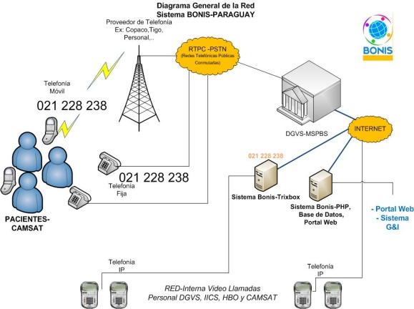
Figura 1.- Infraestructura de red del Sistema Bonis.
El primer paso de la vigilancia epidemiológica proactiva ya está realizado una vez atendida la llamada de forma automática por el sistema y registrada la información relativa del usuario y sus síntomas.
El siguiente paso a realizar es gestionar esta información de forma adecuada y eficaz por parte de la Dirección General de Vigilancia de Salud articulando las acciones necesarias que permitan un detección precoz de un posible caso febril.
El sistema Bonis ha desarrollado un módulo gestor de información para este fin. Este módulo es una aplicación web desarrollada en php, y es accesible vía web como se ilustra en la figura 2, para usuarios registrados personal profesional de la salud de Camsat, HBO y Dirección General de Vigilancia de Salud.
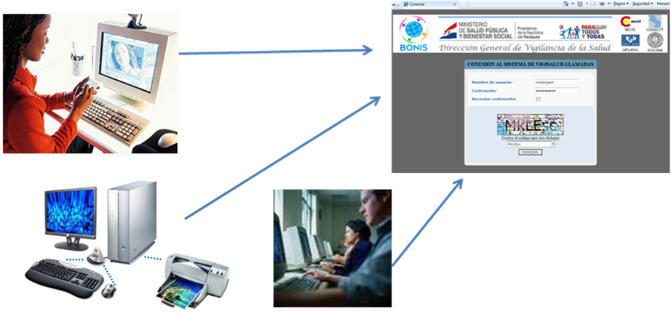
Figura 2.- Acceso web al Sistema de Vigilancia Comunitaria
La aplicación ofrece tres tipos de servicios accesibles de forma conjunta a través de diferentes pestañas del navegador web.: 1) Servicio Llamadas-Pacientes-Seguimiento, 2) Servicio Notificación y 3) Servicio de Información y Gestión.
El Servicio 1) Llamadas-Pacientes-Seguimiento está orientado para las agentes comunitarias y personal sanitario que tienen contacto directo con el paciente. Presenta diferentes pantallas al usuario del sistema. La primera pantalla se denomina Llamadas donde se presenta toda la información registrada en la llamada de usuario, los datos personales (Fecha de la llamada, Cédula de Identidad, Nombre, Apellidos, Dirección, Teléfono, Fecha de Nacimiento, y Agente comunitaria) y los síntomas (Fiebre, Dolor Cabeza/Cuerpo, Tos/Garganta, Respiratorio y Diarrea/Vómito) como se ilustra en la figura 3. Esta información constituye el inicio de la búsqueda activa de posibles casos por parte de las agentes comunitarias.
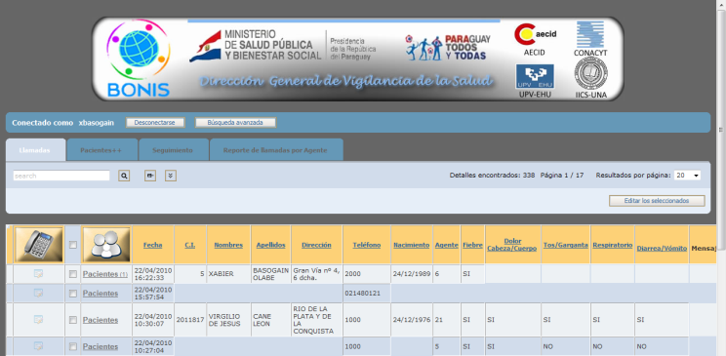
Figura 3.- Llamadas: Pantalla donde se recogen los datos de la llamada
La segunda pantalla Listado de visitas priorizadas por Agente presenta de forma ordenada las llamadas recibidas organizadas por Agentes comunitarias. La coordinadora de las agentes comunitarias al inicio de la jornada de trabajo imprime el listado de llamadas asignadas a cada agente comunitaria, y éstas inician sus visitas a domicilio priorizando las correspondientes a los domicilios que realizaron la llamada al sistema reportando sus síntomas (ver Figura 4).
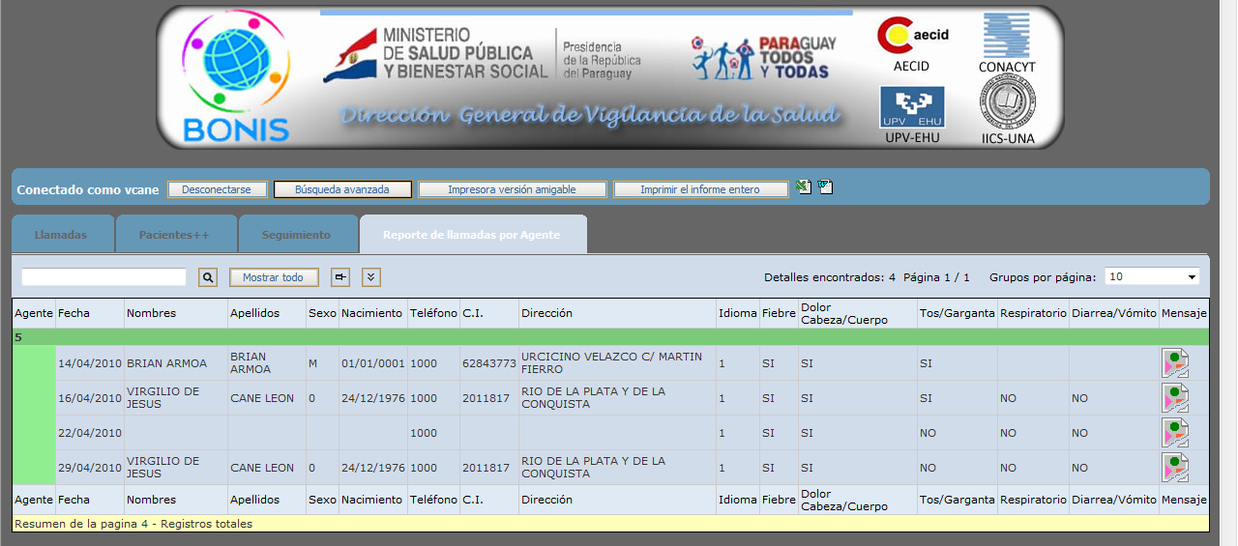
Figura 4.- Pantalla del Listado de visitas priorizadas por Agente
Las agentes comunitarias visitan el domicilio del llamante y elaboran un primer diagnóstico del paciente o pacientes visitados (el llamante, familiares del llamante o vecinos del llamante). La información recogida del paciente o pacientes se recoge en una planilla que es entregada en la unidad de atención primaria en salud.
La tercera pantalla Pacientes está diseñada para registrar a modo de fichas toda la información relativa al paciente que ha sido visitado en su domicilio por la agente comunitaria. Los campos de esta pantalla son entre otros los siguientes: Fecha de la visita a domicilio, Cédula de Identidad, Nombre, Apellidos, Dirección, Teléfono, Fecha de Nacimiento, Relación Familiar con el Llamante, ¿Tiene fiebre?, Fecha de inicio de fiebre, ¿Tiene dolor?, Sospecha (dengue, fiebre amarilla, hanta, leptospirosis, paludismo y otros), y Agente que ha realizado la visita. La aplicación ha sido diseñada para que las fichas de pacientes queden asociadas a la correspondiente llamada que originó la visita priorizada.
La cuarta pantalla Seguimiento está diseñada para registrar el tipo de atención y seguimiento ofrecido a cada paciente. Esta información es cumplimentada por personal de Camsat, HBO y DGVS con el propósito de conocer la evolución del paciente y finalmente cerrar el episodio que se inició con la llamada telefónica del usuario.
El Servicio 2) Notificación se ha realizado para agilizar y mejorar la notificación que los médicos facultativos deben informar a las autoridades sanitarias de los casos detectados de enfermedades de notificación obligatoria. En la actualidad se cumplimentan manualmente hojas impresas que son enviadas por fax al Ministerio y este nuevo servicio ofrece a los facultativos una ficha electrónica sobre síndrome febril agudo para que sea cumplimentada vía web. La información registrada queda disponible online para todo el personal sanitario autorizado (ver figura 5).
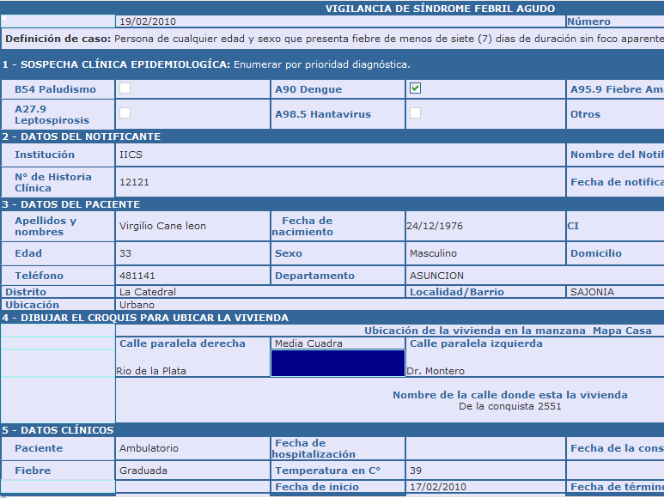
Figura 5.- Ficha electrónica del Servicio Notificación.
El Servicio 3) Información y Gestión ha sido diseñado para realizar una explotación de datos registrados orientada a monitorizar tendencias y alertas de situaciones definidas por los epidemiólogos. En esta pantalla se ofrece una serie de gráficos y estadísticas previamente definidos que con diferentes parámetros de los síntomas reportados por usuarios e información recogida por el personal involucrado en la vigilancia epidemiológica. Las figuras 6 y 7 muestran parcialmente la información de este servicio.
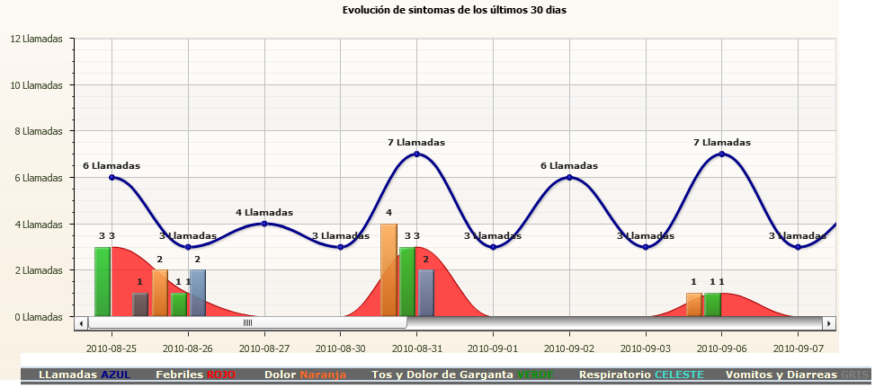
Figura 6.- Servicio Información: Datos y estadísticas en formato gráfico.
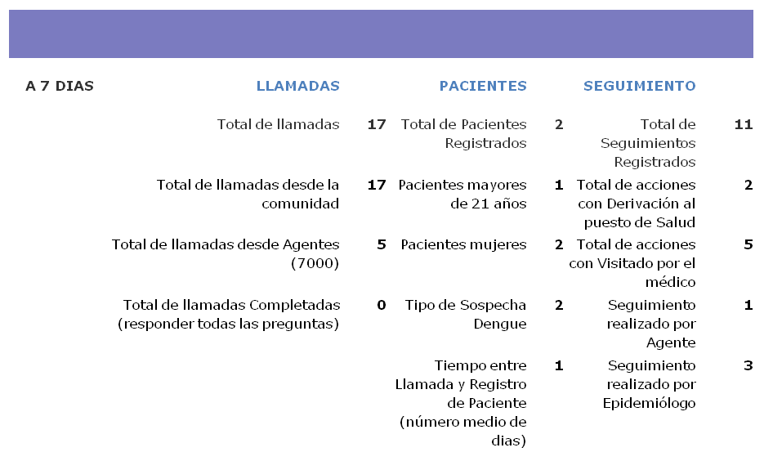
Figura 7.- Servicio Gestión: Análisis y alertas.
Adicionalmente al sistema de vigilancia epidemiológica, y aprovechando la potencialidad de los servicios que puede ofrecer la central telefónica que gestiona las llamadas de los usuarios, se ha implementado una red interna de servicio telefónico con video llamadas (VoIP) para el personal participante de la vigilancia epidemiológica. Esta red de comunicaciones utiliza la red de datos desplegada en los edificios de Camsat, HBO y DGVS. Sirve para establecer comunicación entre los agentes comunitarios, médicos y epidemiólogos del Ministerio de Salud en un formato complementario y alternativo al sistema público telefónico que utilizan en la actualidad, con el ahorro de costes que conlleva la factura telefónica. Estas comunicaciones se realizan sobre softphones (teléfonos software instalados en los ordenadores) como se muestra en la figura 8, con una calidad de voz e imagen igual o mejor que servicios de mensajería instantánea comerciales como Skype, Googletalk u otros.
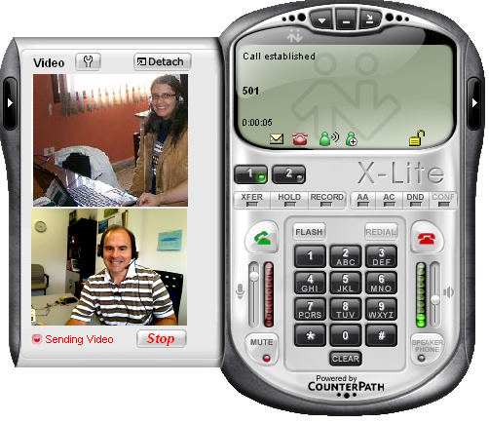
Figura 8.- Utilización de softphone con videoconferencia para comunicaciones internas.
Además, y como complemento al sistema de vigilancia epidemiológica comunitaria se ha construido sobre los recursos hardware del sistema Bonis un portal web de acceso público. Este portal (http://www.vigisalud.gov.py) presenta información general del servicio de la dirección general de vigilancia epidemiológica. En el portal se ha habilitado un acceso a la zona privada (sólo para usuarios registrados y autorizados) que permite acceder, una vez registrado, a diferentes servicios: sistema de llamadas de casos febriles, sistema de seguimiento de casos febriles, y sistema de gestión de informes sanitarios.
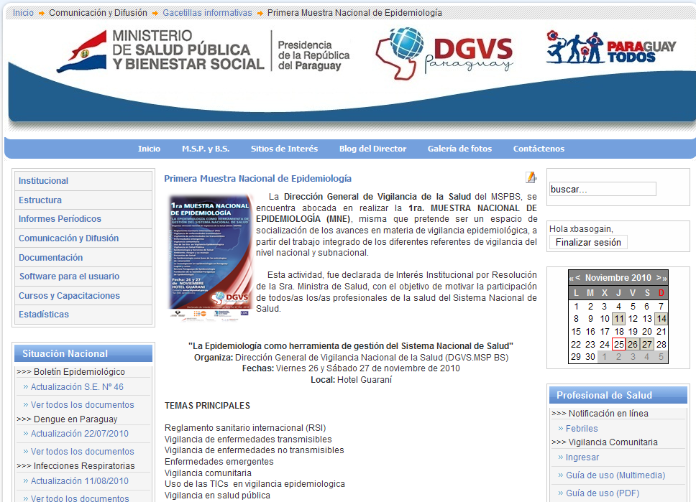
Figura 9.- Portal web de DGVS integrada en el sistema Bonis.
Resultados
El sistema Bonis está operativo en fase de proyecto piloto desde primeros del mes de Mayo 2010, tras una fase de pruebas técnicas internas de un mes de duración. El equipo hardware/software que constituye el sistema está ubicado en dependencias de DGVS. Básicamente son dos servidores con conexiones de fibra óptica a la red telefónica e Internet.
Los equipos humanos que participan en el sistema han sido capacitados con talleres y manuales de uso para los diferentes perfiles (agentes comunitarias, médicos, epidemiólogos, ingenieros informáticos).
La población de Camsat ha sido informada en la utilización del sistema mediante charlas informativas, programas en la radio, difusión por parte de las agentes comunitarias, entrega de calendarios con los pasos a seguir al realizar la llamada, y con información permanente en la Unidad de Atención Primaria.
Los primeros resultados de la utilización del sistema están mostrando diferentes aspectos de la fortaleza y debilidades del mismo. Las llamadas son registradas correctamente y los equipos humanos (Camsat, DGVS y HBO) están actuando con visitas a domicilio y seguimiento de pacientes en menos de 24 horas. La población está participando con sus llamadas (algunas de ellas son incompletas o fuera de zona).
Las debilidades identificadas están siendo tratadas con ajustes del sistema; además las nuevas situaciones de casos febriles no contempladas en el diseño inicial se incluyen en el sistema adecuando o definiendo nuevos protocolos en el registro y seguimiento.
La primera evaluación se ha realizado a finales de Junio; en ella se han medido diferentes indicadores de proceso, tipo de actuaciones (visitas, medidas preventivas), impacto en la Salud (respecto a la línea basal realizada al inicio del proyecto) y se realizarán encuestas a la población, agentes comunitarios, médicos y epidemiólogos. Se utilizará como línea basal la encuesta voluntaria realizada a la población de Camsat hace un año donde se registró información relativa a sus hábitos de salud y datos personales (estos últimos para realizar la base de datos para su identificación durante la llamada telefónica).
La difusión del sistema de vigilancia epidemiológica comunitaria propuesto se está realizando en diferentes ámbitos: mediante la publicación de comunicaciones y artículos en ámbitos científicos; mediante entrevistas en medios de comunicación como prensa local, radio, periódicos y portales web; y de forma local a la población de Bañado Sur a través de la unidad de atención primaria, locales comunitarios y las agentes comunitarias en sus visitas a los domicilios.
Extensión del Sistema Bonis y líneas futuras de trabajo
Los siguientes pasos a realizar en el proyecto para su extensión e integración de nuevos servicios incluyen nuevos horizontes, todos ellos fundamentados en las nuevas tecnologías de información y comunicación TIC’s.
En el contexto de dos nuevos proyectos de cooperación financiados por EHU [24] y AECID [25] se van a integrar nuevos servicios durante el año 2011. El primero de los proyectos está orientado para aquellas zonas aisladas sin cobertura telefónica fija y móvil; son zonas rurales y con gran presencia de comunidades indígenas donde el único medio de comunicación es una radio comunitaria. La tecnología de acceso vía radio VHF y HF [26] al sistema Bonis permitirá a aquellas zonas que sólo disponen de emisoras de radio comunicarse con el sistema para informar de posibles casos febriles y cualquier otro tipo de sintomatología. La Figura 10 muestra un mapa de una de las zonas del interior del Chaco de Paraguay donde se va a realizar este proyecto de conexión via radio con el sistema Bonis.
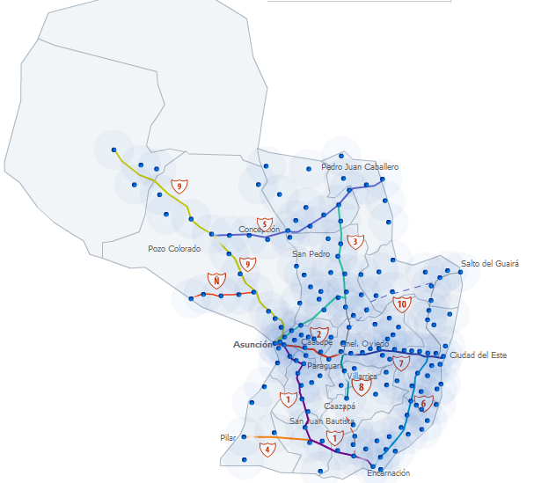
FIGURA 10.- Zona de implantación del Sistema Bonis via radio.
El segundo proyecto de cooperación incluye módulos de formación para el personal involucrado en la utilización del sistema de vigilancia a través de la plataforma open source de elearning Moodle [27]. Esta plataforma se alojará en uno de los servidores del sistema Bonis e incluirá un conjunto de cursos y/o talleres de formación basados en tutoriales diseñados específicamente para el personal del sistema Bonis. Estos tutoriales comprenden un repositorio de contenidos multimedia (documentos de texto, presentaciones con imágenes, ficheros de audio y video tutoriales) y una combinación adecuada de recursos tipo foros, wiki, test de evaluación y actividades, para lograr un curso interactivo y participativo. Se complementará con nuevos servicios de mensajería instantánea [openfire] que se ofrecerán en la red interna de comunicación. La figura 11 muestra la evolución del sistema Bonis mediante la construcción modular e integración de servicios a desarrollar en ambos proyecto.
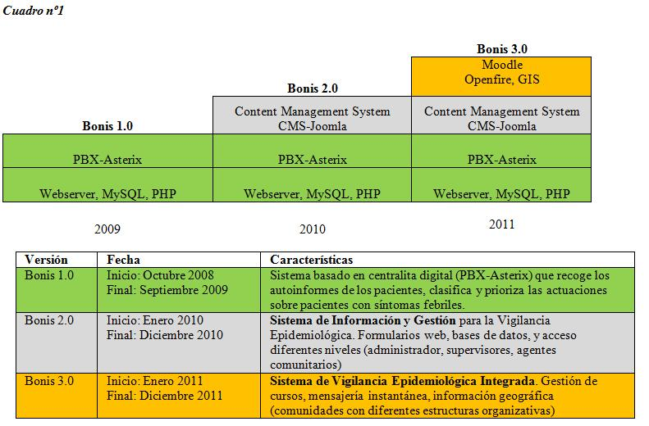
Figura 11.- Evolución de los módulos e integración del sistema Bonis.
El grupo investigador mantiene una relación de colaboración con el Enlace HispanoAmericano para la Salud (EHAS) [28], grupo con una larga y extensa expiriencia en la aplicación de las TIC’s en el ámbito de la salud en Latinoamérica. Próximamente y através de EHAS, Paraguay va a participar en una red de proyectos de Telemedicina Rural de CYTED (Programa Iberoamericano de Ciencia y Tecnologia para el Desarrollo). En el ámbito de esta colaboración se está evaluando la incorporación de nuevas servicios emergentes en ámbitos rurales y aislados que las TIC’s hacen posible su implementación. Entre ellos cabe destacar el fonendoscopio digital que permitirá que un profesional en la materia escuche remotamente el sonido del fonendoscopio que un agente sanitario está utilizando con un paciente en la zona rural através de la red del sistema Bonis.
Otro referente de la aplicación de las TIC’s con el que el grupo de investigación colabora es el proyecto Osarean [29] del País Vasco. El proyecto Osarean (salud en la red) se crea para construir en torno al CSSM (Centro de Servicios Sanitarios Multicanal) un nuevo modelo de relación de ciudadanía/pacientes con el sistema sanitario facilitando la accesibilidad y simplificando los mecanismos de acceso a los servicios sanitarios utilizando las TIC. Los servicios que ofrecen las nuevas tecnologías al ciudadano/paciente son las siguientes: sistema para reservar Cita Médica, Procedimientos administrativos, Servicios de Información, Paciente Experto, Consejo Sanitario, Seguimiento a distancia de pacientes y coordinación entre niveles asistenciales, Acceso a Información Personal y Entorno colaborativo entre profesionales (ver Figura 12).
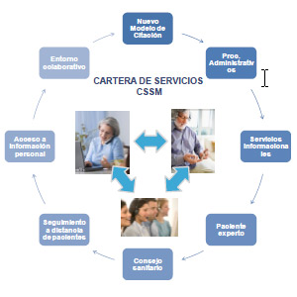
Figura 12.- Servicios CSSM (Centro de Servicios Sanitarios Multicanal). CSMM[30]
El abanico de posibilidades que ofrece la utilización de las TIC’s es enorme, y otra área afín que el IICS y el grupo EHU quiere desarrollar se centra en el ámbito de la discapicidaD, en concreto en el desarrollo de una estrategia de capacitación basada en las TICs para la inclusión laboral de las personas con discapacidad (PcD). Entre los objetivos de esta nueva línea de trabajo se encuentran diseñar una institución educativa que atienda a los diversos tipos de discapacidad para el desarrollo de cursos de capacitación con vistas a la inserción laboral, y desarrollar módulos de capacitación tendientes a la inclusión laboral (secretariado, atención al cliente, telefonía), atendiendo a la discapacidad de la persona (ceguera: braille, sordera: lenguaje de señas y de motricidad). El grupo ya tiene una experiencia previa en el ámbito de la educación inclusiva mediante el empleo de TIC’s [31,32]. En ambos trabajos hemos utilizado el potencial de las aulas virtuales síncronas (video, audio, presentaciones, chat, pizarra y compartir pantalla) para realizar sesiones de trabajo con alumnos sordos. Los alumnos y los participante de la sesión (sus profesores y/o interpretes de lenguaje de signos) se encontraban a distancia y mediante este uso de la TIC’s han desarrollado una sesión de tutoría y trabajo colaborativo como se muestra en la Figura 13.
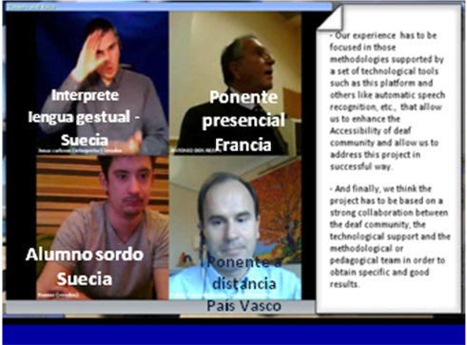 | 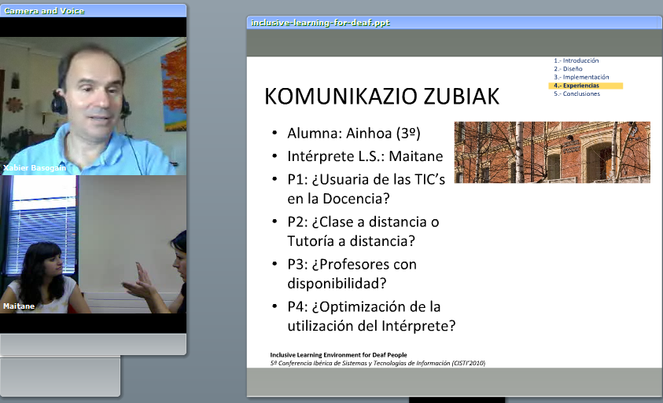
Figura 13.- Sesiones de trabajo colaborativo con alumnos sordos mediante el uso de las TICs.
Por último nos gustaría apuntar otro escenario donde la utilización de las TICs puede mejorar la calidad de la educación y por consiguiente la calidad de vida y salud, como es el proyecto Una Computadora por Niño (One Laptop Per Child) en Paraguay que lo desarrolla Paraguay Educa [33]. El grupo investigador colabora con esta institución en la capacitación de los formadores de este proyecto, en particular en la utilización del programa Scratch [34] que tienen todos los computadores portátiles denominados XO entregados a los niños de Caacupé y San Pedro. El diseño de la computadora XO de color verde que semuestra en la Figura 14 está pensado para beneficiar no sólo a los ambientes de aprendizaje sino a la calidad de vida de las comunidades, donde se puede utilizar este nuevo elemento de las TICs como catalizador para promoveer nuevos hábitos de salud e higiene que ayuden a paliar las enfermedades de sindrome febril transmitidas por vectores como el dengue y otras.
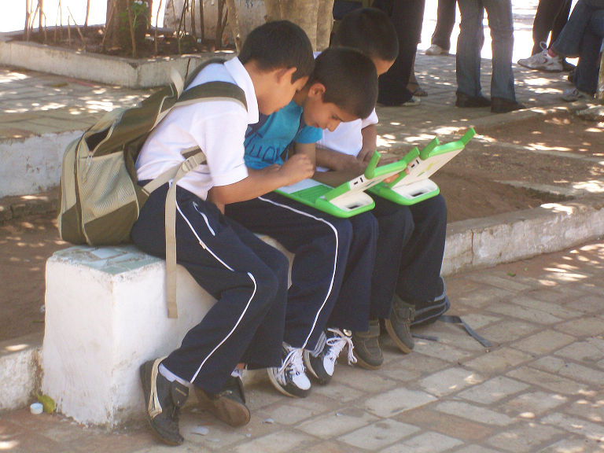
Figura 14.- Niños utilizando la XO en el patio de Escuela Teniente Fariña en Caacupé
Conclusiones
El sistema Bonis contribuye a la detección precoz de posibles casos febriles. Facilita a la población, en particular la comunidad de Bañado Sur, un mecanismo sencillo y rápido para que notifiquen las situaciones que requieren vigilancia, y así las agentes comunitarias prioricen las visitas a los hogares de donde se notificaron los casos febriles. De esta manera se realizarán intervenciones más tempranas y oportunas que pueden evitar los brotes epidémicos.
El sistema desarrollado provee al Ministerio de Salud, a través de DGVS, de un servicio basado en las Tics que da respuesta eficiente y sostenible para la vigilancia de los casos febriles. El sistema utiliza tecnologías de voz, bases de datos, portal web, gestión de información e Internet. El sistema de vigilancia epidemiológico propuesto constituye un ejemplo de aplicación de e-Salud que mejora diferentes aspectos de la vigilancia actual: disponibilidad de datos epidemiológicos en formato electrónico con acceso seguro y restringido online, registro de pacientes y seguimientos epidemiológico, explotación de datos para ayuda complementaria para los epidemiólogos, red interna de video llamadas para los facultativos/administrativos y un portal web público.
El sistema ha sido desarrollado por el grupo Multimedia-EHU y el grupo IICS. La DGVS ha adquirido el sistema en fase de piloto con un plan de extensión a otras zonas del entorno de Asunción si los resultados obtenidos en Camsat satisfacen las expectativas de éxito y eficacia en la detección precoz de enfermedades de síndrome febril. La fase final de proyecto Bonis podrá concluir con la expansión del sistema de vigilancia epidemiológica a las dieciocho regiones sanitarias en las que está organizada la atención sanitaria del país.
Agradecimientos
Los autores expresan su agradecimiento a las instituciones que han apoyado económicamente el desarrollo del sistema Bonis, la Universidad del País Vasco (UPV-EHU) y la Agencia Española de Cooperación Internacional para el Desarrollo (AECID). Así mismo agradecen también el apoyo institucional recibido desde la Dirección General de Vigilancia de la Salud y del Servicio Nacional de Erradicación de Enfermedades Transmitidas por Vectores ambas del Ministerio de Salud Pública y Bienestar Social de la República de Paraguay.
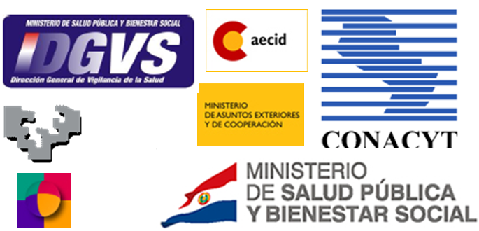

Referencias
[1] Grupo Multimedia-EHU. Escuela Técnica Superior de Ingeniería de Bilbao. http://multimedia.ehu.es
[2] Instituto de Investigaciones en Ciencias de la Salud. Dirección General de Investigación Científica y Tecnológica. Universidad Nacional de Asunción. http://www.iics.una.py/
[3] Marlene Maheu, Ace Allen, Pamela Whitten. E-Health, Telehealth, and Telemedicine: A Guide to Startup and Success. ISBN-13: 9780787944209. January 2001
[4] Aas, I.H. Monrad. The organizational challenge for health care: from telemedicine and e-health. (2007): Oslo: Work Research Institute. ISBN: 978-82-7609-208-0
http://www.afi.no/modules/module_123/proxy.asp?I=3338&C=396&D=2&mids=
[5] Hans Oh; Carlos Rizo; Murray Enkin; Alejandro Jadad, DPhil. “What is eHealth (3): A Systematic Review of Published Definitions”. Journal of Medical Internet Research (J Med Internet Res.2005;7(1):e1.
URL: http://www.jmir.org/2005/1/e1 [accessed 2010 January 8]
[6] WHA58.28 eHealth. Resolution 58/28 of the World Health Assembly, Geneva, 2005. http://apps.who.int/gb/ebwha/pdf_files/WHA58/WHA58_28-en.pdf
[7] eHealth for Health Care Delivery. Essential health technologies. World Health Organization. http://www.who.int/eht/eHealthHCD/en/
[8] Connecting Rural America to Better Health. http://www.hhs.gov/news/facts/20080131f.html
[9] MP. Gagnon, J. Duplantie, JP. Fortin and R. Laundry, “Exploring the effects of telehealth on medical human resources supply: a qualitative case study in remote regions”, 2007 BMC Health Services Research. 2007; vol7:6 http://www.biomedcentral.com/1472-6963/7/6
[10] David A. Bergman, Paul J. Sharek, Kathryn Ekegren, Shannon Thyne, Michelle Mayer, and Mara Saunders. “The Use of Telemedicine Access to Schools to Facilitate Expert Assessment of Children with Asthma”. International Journal of Telemedicine and Applications. Volume 2008 (2008), Article ID 159276, 7 pages.
[11] X. Basogain et al. Epidemiological Surveillance Using Information Technologies in Paraguay. Biomedical Instrumentation & Technology Journal, 2010;2:159–165.
[12] X. Basogain, V. Cane, P. Galván, M.A. Olabe, K. Espinosa, M.A. Gómez, J.L. Larrabe, M. Cabral. “Epidemiological Proactive Surveillance based on Asterisk and Php”. 5ª Conferencia Ibérica de Sistemas y Tecnologías de Información, CISTI'2010,Junio 2010.España.
[13] Basogain, Xabier et. al; (2009). Sistema BONIS: TeleVigilancia Epidemiológica en Paraguay. XIX Jornadas TELECOM I+D " innovando, creciendo, avanzando" . ISBN: 978.84.613.5636.2 Reg. 09/102407

[14] X. Basogain, V. Cane, M. A. Olabe, K. Espinosa, M.A. Gómez, J.L. Larrabe, M. Cabral, P. Galván, I. Allende. “e-Salud en Paraguay: Caso de Estudio Vigilancia Epidemiológica”. Gaceta Sanitaria. XXVIII Reunión Científica de la Sociedad Española de Epidemilología. Epidemiología: el reto de la información, la oportunidad de la investigación".
ISSN: 0213-9111, vol 24-Especial Congreso 2 - Octubre 2010 pp. 83

[15] Galván P, Cane V, Basogain X, Cabral M, Samudio Ml, Cabello A, Paez M, Ascurra M, Allende I. ”Sistema BONIS de notificación comunitaria de síndromes febriles basado en llamadas telefónicas”. 12 Congreso Paraguayo de Pediatria. 27-30 de octubre,2010. Asunción- Py. Pediatría. Organo Oficial de la Sociedad Paraguaya de Pediatría, vol 37, suplemento, Pag.85.

[16] M Cabral,M Samudio, M Ascurra, A Cabello, M Paez, V Cane, P Galván, I Allende, X Basogain. “Morbilidad Percibida en Pobladores de CAMSAT previa a la implementación de la vigilancia comunitaria de sindromes febriles utilizando las TICs”. Congreso Paraguayo de Medicina Interna. Simposio Sociedad Latinoamericana de Medicina Interna.Abril. Asuncion-Py.

[17] P Galván, V Cane, X Basogain, M Cabral,M Samudio, A Cabello, M Paez, MAscurra, I Allende. “Producción y desarrollo de un sistema de notificación de síndrome febriles basado en la telefonía móvil a ser implementado en un área de influencia del hospital de Barrio Obrero”. Congreso Paraguayo de Medicina Interna.2010 Simposio Sociedad Latinoamericana de Medicina Interna. Abril. Asuncion-Py.

[18] Healy JC. “Implementing e-Health in Developing Countries: Guidance and Principles”. ICT Applications and Cybersecurity Division (CYB). Policies and Strategies Department. Bureau for Telecommunication Development. International Telecommunication Union.
http://www.itu.int/ITU-D/cyb/app/docs/e-Health_prefinal_15092008.PDF
[19] Mugdha R Oak. “A review on barriers to implementing health informatics in developing countries”. Journal of Health Informatics in Developing Countries. Vol.1 • No.1 • Pag 19-22 Dec 07 ISSN: 1178-4407
http://jhidc.org/index.php/jhidc/article/viewFile/4/37
[20] Regional System for Epidemiological Surveillance (RG-T1224). Inter American Development Bank. http://www.iadb.org/projects/project.cfm?id=RG-T1224&lang=en
[21] Proposed Technical Assistance Strengthening Epidemiological Surveillance and Response for Communicable Diseases in Indonesia, Malaysia, and Philippines
http://www.adb.org/Documents/TARs/REG/39068-REG-TAR.pdf
[22] Velasco-Mondragón, Héctor Eduardo; Martin, Johnson and Chacho-Sosa, Fernando. “Technology evaluation of a USA-Mexico health information system for epidemiological surveillance of Mexican migrant workers”. Rev Panam Salud Publica [online]. 2000, vol.7, n.3 pp. 185-192
[23] Asterisk. http://www.asterisk.org/
[24] Proyecto “Desarrollo e Integración del Sistema de Vigilancia Epidemiológica Comunitaria (SVEC) en poblaciones rurales y aisladas en Paraguay”. Código 1/UPV 00/ 2010 .Programa: Ayudas y subvenciones para proyectos y acciones de cooperación universitaria para el desorrollo 20010-2011. Vicerrectorado de Responsabilidad Social y Proyección Universitaria. Universidad del País Vasco – Euskal Herriko Unibertsitatea.
[25] Proyecto “ TIC-Vigilancia Epidemiológica: Sistema de Información y Gestión para la inclusión social de una ciudadanía más saludable mediante las tecnologías de la información y comunicación aplicadas a las poblaciones vulnerables de síndromes febriles “ Código A/030021/10 . Programa de Cooperación Interuniversitaria e Investigación Científica (PCI). Agencia Española de Cooperación Internacional para el Desarrollo (AECID)

[26] Software Phonepatch for the Asterisk PBX. http://download.ehas.org/docs/asterisk-phonepatch.pdf
[27] Moodle.org: open-source community-based tools for learning. http://moodle.org/
[28] Enlace Hispano Americano de Salud. EHAS. http://www.ehas.org/
[29] Osarean – Osakidetza (Servicio de Salud del País Vasco) en la red. http://osarean.blog.euskadi.net/
[30] Servicios CSSM (Centro de Servicios Sanitarios Multicanal) http://osarean.blog.euskadi.net/?page_id=6
[31] A. dos Reis, X. Basogain, M.A. Olabe, K. Espinosa, P. Pinto. “Inclusive Learning Environment for Deaf People”. 5ª Conferencia Ibérica de Sistemas y Tecnologías de Información, CISTI'2010. Junio 2010. Actas de la 5ª Conferencia Ibérica de Sistemas y Tecnologías de Información. ISBN: 978-989-96247-3-3. Vol. II, pp. 86-88.
[32] A. dos Reis, “Experimental e-learning session for students with special needs”. International Conference Rouen University, 2010. http://www.univ-rouen.fr/audio/conf/E-learning/#
[33] Paraguay Educa. http://www.paraguayeduca.org/
[34] Scratch: a programming language for everyone. Lifelong Kindergarten Group at the MIT Media Laboratory. http://scratch.mit.edu/

